附件三

拍摄点布置示意图

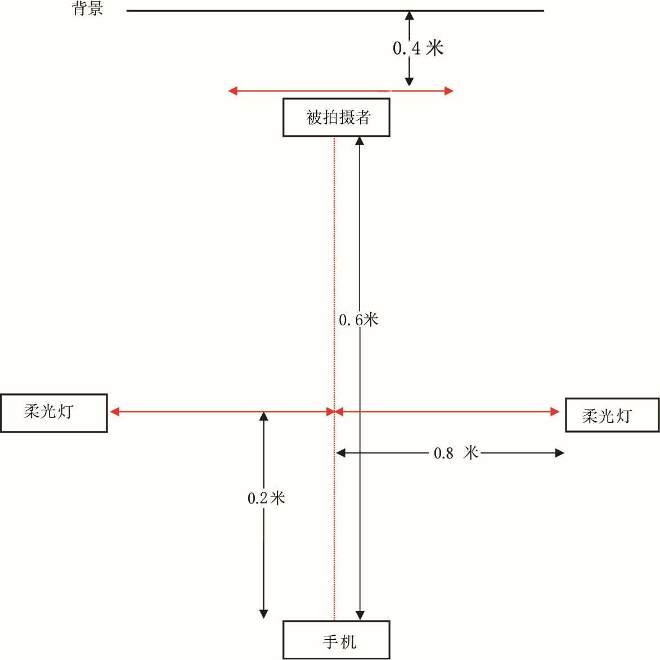

**注意事项：**

1．背景应为单色系，白色、蓝色为佳（不得用绿色、红色）。

2．拍摄点布置应避免单侧靠窗，防止单侧光线过强造成脸 部一边亮一边暗。

3．避开头顶有灯光位置，防止头发反光。